المملكة العربية السعودية (4) الثالث المتوسط
وزارة التعليم المادة : الرياضيات متوسطة العز بن عبدالسلام اختبار منتصف الفصل الدراسي الثالث 1446هـ الزمن : 60 دقيقة

أسم الطالب : ......................................................................................................................................................... الصف .........................................
السؤال الأول : ضع دائرة حول الحرف الذي يسبق الاجابة الصحيحة :

ــــــــــــــ
7

1 | حل المعادلة ( س – 7 )@ = - ۲
ا~ 9 |  | ب~ 9 ، 7 | ج~ ف | د~ 0

۲ | أي الأطوال التالية تمثل أطوال مثلث قائم الزاوية و تشكل ثلاثية فيثاغورس
ا~ 9 ، 40 ، 41 |  | ب~ 17 ، 33 ، 98 | ج~ 5.8 ، 31 ، 3۲ | د~ [5 / ، 7 ، 14

3 | ناتج ضرب المقدار ( [15 / + ۲ [۲ / ) في مرافقه يساوي
ا~ 15 |  | ب~ 7 | ا~ 3 | ب~ 8

4 | [1۲/ - [3 / =
ا~ [ 3/ |  | ب~ ۲ [3 خح / | ج~ 9 [3 خح / | د~ [3 /

5 | أوجد مساحة مستطيل طوله [49 / م وعرضه 3 م بالمتر المربع
ا~ ۲4 |  | ب~ 10 | ج~ 1۲ | د~ ۲1

6 | أي المعادلات الآتية تكافئ المعادلة : س@ + ۲س - ٣ = ٠
ا~ ( س + ١ )@ = ٤ |  | ب~ ( س - ١ )@ = ۲ | ج~ ( س + ١ )@ = - ٤ | د~ ( س - ١ )@ = -۲

7 | [60/س$/ص/&/ =
ا~ ۲ س ص# [15/ص// |  | ب~ 4 س@ ص# [15/ص// | ج~ س@ ص# [15/ص// | د~ ۲ س@ ص# [15/ص//

ب~ | افترض أن ص = - س@ - ۲س + ۲  ــــــــــــــ  3  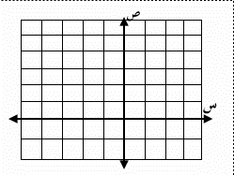  (أ) أوجد معادلة محور التماثل.  .................................................................................................................................................  ..............................................................................................................................................  (ب) أوجد إحداثيي الرأس، وحدّد إذا كان الرأس قيمة عظمى أو نقطة صغرى.  ................................................................................................................................................  ............................................................................................................................................... ................................................................................................................................................. ................................................................................................................................................. ....................................................................................................................................................................................................................................................... ..........................................................................................................................................................................................................................................................  (جـ) مثل المعادلة بيانيا.

السؤال الثاني :
ا~ | أوجد قيمة المميز للمعادلة 5س@ -3س – 6 = 0 ثم حدد عدد حلولها  ــــــــــــــ  5ثث۲  .........................................................................................................................................................................................................................................................  ........................................................................................................................................................................................................................................................  .........................................................................................................................................................................................................................................................  ........................................................................................................................................................................................................................................................  .........................................................................................................................................................................................................................................................  ........................................................................................................................................................................................................................................................  ........................................................................................................................................................................................................................................................
ب~ | حل المعادلة الآتية : [ س/+7/ + 1 = 6  ــــــــــــــ  5ثث۲  .........................................................................................................................................................................................................................................................  .........................................................................................................................................................................................................................................................  .........................................................................................................................................................................................................................................................  ........................................................................................................................................................................................................................................................  .........................................................................................................................................................................................................................................................  ........................................................................................................................................................................................................................................................  .........................................................................................................................................................................................................................................................  ........................................................................................................................................................................................................................................................
ج~ | 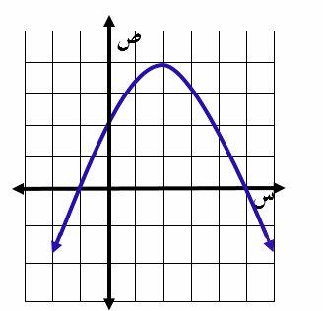  من خلال التمثيل البياني المجاور : أوجد  ــــــــــــــ  5ثث۲  1~ القيمة العظمى ..........................................................................  ۲~ معادلة محور التماثل س = .........................................  3~ المقطع الصادي = ....................................................................  4~ حلول المعادلة س = ............................. س = .............................
د~ | 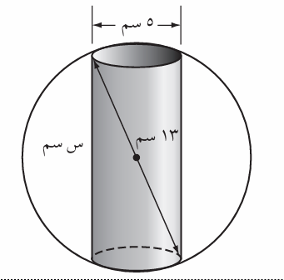  تصنيع : يعمل محمود في شركة لتصنيع قطع سيارات ويتحدد عمله في حفر ثقب في كرة فولاذية. يبين الشكل الآتي أبعاد كل من الكرة والثقب لكل قطعة . فما عمق الثقب ؟  ــــــــــــــ  5ثث۲  .......................................................................................................................................................................................  .......................................................................................................................................................................................  .......................................................................................................................................................................................  ....................................................................................................................................................................................... ........................................................................................................................................................................................  ........................................................................................................................................................................................  ........................................................................................................................................................................................................................................................

